与您有关！博鳌亚洲论坛年会给企业带来的商机和福利
博鳌亚洲论坛2018年年会在海南省博鳌开幕。国家主席习近平应邀出席开幕式并发表主旨演讲。

作为中国2018年首个主场外交活动，博鳌亚洲论坛“高大上”，但内容一点也不“虚”。习近平主席提出的一系列倡议和举措，不仅宣示了中国扩大开放的鲜明态度，更为广大创业者和企业及青年人带来了实实在在的福利，大家一起来看：

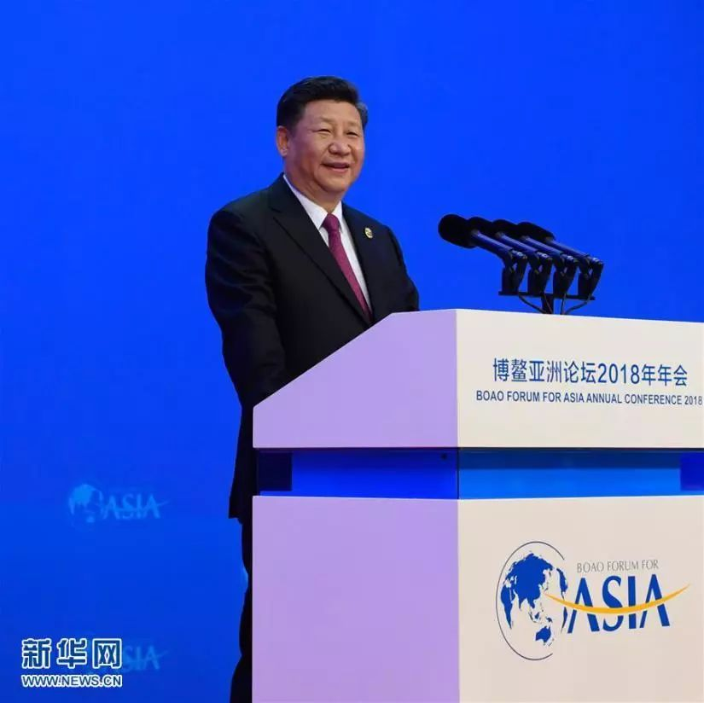

福利一：主动扩大进口，“买买买”更丰富、实惠、便捷

这些年来，中国具体开放举措不断出台。仅在2017年12月1日，中国便下调了包括食品、保健品、药品、日化用品等187个消费品的进口关税。

在演讲中，习近平强调，中国不以追求贸易顺差为目标，真诚希望扩大进口。他指出，今年我们将努力增加人民群众需求比较集中的特色优势产品进口；今年11月还将在上海举办首届中国国际进口博览会。可见，越来越多的全球优质商品将来到中国，进入你我的日常生活。

此外，习近平还表示，中国将实行高水平的贸易和投资自由化便利化政策，探索建设中国特色自由贸易港。从便利化到“高水平”的便利化、从“自由贸易区”再到“自由贸易港”，随着中国的开放大门越开越大，开放的红利也将由每个人共享。未来，中国人将能海淘价格更实惠、品种更丰富的外国商品，不但到货速度变快，售后服务也将更贴心。

福利二：降关税+放宽准入，要买车的朋友有福了

中国是汽车制造和消费的大国。早在2017年4月，三部委联合印发的《汽车产业中长期发展规划》中，就提出力争经过10年持续努力，迈入世界汽车强国行列。

在演讲中，习近平直接向汽车产业和爱车一族发放福利：今年，我们将相当幅度降低汽车进口关税；下一步要尽快放宽外资股比限制特别是汽车行业外资限制。

降低关税，消费者在购买进口车时便可以获得真金白银的优惠；放宽准入，则有助于增强中国车企的核心技术攻关能力，在重点领域形成突破，引领产业转型升级。
简言之，中国的司机们不仅有望开上性能更好、价格更优的汽车，还将拥有更多选择。要买车的朋友们，有福了！

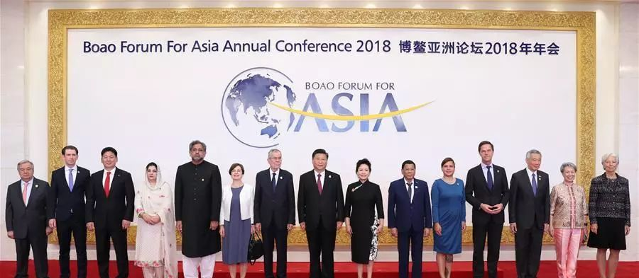

福利三：提高知识产权违法成本，让创新创业者更安心

近年来，中国在科技创新和知识产权领域飞速发展。世界知识产权组织去年底发布的《世界知识产权指标》报告显示，中国国家知识产权局受理的专利申请量超过130万件，超过了美国、日本、韩国以及欧洲专利局的总和。

一批创新型企业在中国涌现，甚至出现了让世界为之惊叹的“新四大发明”。
与此同时，中国也一直致力于加强知识产权保护。在博鳌演讲中，习近平指出，今年，我们将重新组建国家知识产权局，完善加大执法力度，把违法成本显著提上去，把法律威慑作用充分发挥出来。这无疑让在华的中外企业家和创新创业者们更加安心。

习近平还表示，希望外国政府加强对中国知识产权的保护。这样一来，也使得中国的新技术新产品出海更顺利，更有保障。

福利四：@青年人，出国学习、交流机会更多更便捷

这些年，中国在开放中不断增强与世界各国的交流与合作。留学、旅游、商务合作……越来越多的中国百姓有机会走出国门，拥抱世界。

习近平在演讲中提到，加强双边和多边框架内文化、教育、旅游、青年、媒体、卫生、减贫等领域合作，推动文明互鉴。

习近平的讲话，意味着这些领域对外交流合作的步子将进一步加大，相关领域从业者也将迎来更多的国际交往机会。

在这里值得一提的是，习近平特别提到了青年领域的合作。未来，中国青年有望在出国交流、旅游等方面享受更多的优惠与便利，也将有更多机会在国际舞台一展风采，成为中国与世界各国交往的重要纽带。

声明：转载目的在于传递更多信息。如需转载，请联系原作者获取授权。

